**SISTEM PERSAMAAN LINIER, DETERMINAN,**

**DAN APLIKASINYA**

**LAPORAN TUGAS BESAR**

Diajukan Untuk Memenuhi Tugas Aljabar Linier dan Geometri

oleh

**ARJUNA MARCELINO 13519021**

**GIANT ANDREAS TAMBUNAN 13519127**

**KEVIN KATSURA D. SITANGGANG 13518216**

**TEKNIK INFORMATIKA**

**INSTITUT TEKNOLOGI BANDUNG**

**BANDUNG**

**2019**

**BAB I**

**DESKRIPSI MASALAH**

Sistem persamaan linier (SPL) dengan *n* peubah (*variable*) dan *m* persamaan adalah berbentuk

*a*11 *x*1 + *a*12 *x*2 + .... + *a*1*n xn*= *b*1

*a*21 *x*1 + *a*22 *x*2 + .... + *a*2*n xn*= *b*2

: :

: :

*am*1 *x*1 + *am*2 *x*2 + .... + *amn xn*= *bm*

yang dalam hal ini *xi* adalah peubah, *aij* dan *bi* adalah koefisien ∈ R. Sembarang SPL dapat diselesaikan dengan beberapa metode, yaitu metode eliminasi Gauss, metode eliminasi Gauss-Jordan, metode matriks balikan, dan metode Cramer. Solusi sebuah SPL mungkin tidak ada, banyak, atau hanya satu (unik/tunggal).

Sistem persamaan linier memiliki banyak aplikasi dalam bidang sains dan rekayasa, salah satunya adalah mengestimasi nilai fungsi dengan interpolasi polinom. Persoalan interpolasi polinom adalah sebagai berikut: Diberikan *n*+1 buah titik berbeda, (*x*0, *y*0),(*x*1, *y*1),..., (*xn*, *yn*). Tentukan polinom *pn*(*x*) yang menginterpolasi (melewati) semua titik-titik tersebut sedemikian rupa sehingga *yi* = *pn*(*xi*) untuk *i* = 0, 1, 2, …, *n*.

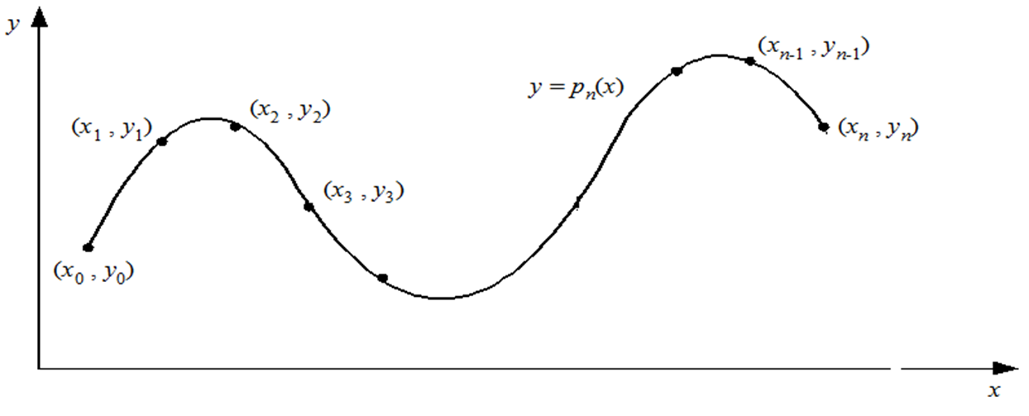

Setelah polinom interpolasi *pn*(*x*) ditemukan, *pn*(*x*) dapat digunakan untuk menghitung perkiraan nilai *y* di sembarang titik di dalam selang [*x*0, *xn*].

Polinom interpolasi derajat *n* yang menginterplolasi titik-titik (*x*0, *y*0),(*x*1, *y*1),..., (*xn*, *yn*). adalah berbentuk *pn*(*x*) = *a*0 + *a*1*x* + *a*2*x*2 + … + *anxn*. Jika hanya ada dua titik, (*x*0, *y*0) dan(*x*1, *y*1), maka polinom yang menginterpolasi kedua titik tersebut adalah *p*1(*x*) = *a*0 + *a*1*x* yaitu berupa persamaan garis lurus. Jika tersedia tiga titik, (*x*0, *y*0), (*x*1, *y*1), dan (*x*2, *y*2), maka polinom yang menginterpolasi ketiga titik tersebut adalah *p*2(*x*) = *a*0 + *a*1*x* + *a*2*x*2 atau persaman kuadrat dan kurvanya berupa parabola. Jika tersedia empat titik, (*x*0, *y*0), (*x*1, *y*1), (*x*2, *y*2), dan (*x*3, *y*3), polinom yang menginterpolasi keempat titik tersebut adalah *p*3(*x*) = *a*0 + *a*1*x* + *a*2*x*2 + *a*3*x*3, demikian seterusnya. Dengan cara yang sama kita dapat membuat polinom interpolasi berderajat *n* untuk *n* yang lebih tinggi asalkan tersedia (*n*+1) buah titik data. Dengan menyulihkan (*xi*, *yi*) ke dalam persamaan polinom *pn*(*x*) = *a*0 + *a*1*x* + *a*2*x*2 + … + *anxn* untuk  *i* = 0, 1, 2, …, *n*, akan diperoleh *n* buah sistem persamaan lanjar dalam *a*0, *a*1, *a2*, …, *an*,

*a*0 + *a*1*x*0 + *a*2*x*02 + ... + *an x*0*n* = *y*0

*a*0 + *a*1*x*1 + *a*2*x*12 + ... + *an x*1*n* = *y*1

... ...

*a*0 + *a*1*xn* + *a*2*xn*2 + ... + *an xnn* = *yn*

Solusi sistem persamaan lanjar ini, yaitu nilai *a*0, *a*1, …, *an*, diperoleh dengan menggunakan metode eliminasi Gauss yang sudah anda pelajari. Sebagai contoh, misalkan diberikan tiga buah titik yaitu (8.0, 2.0794), (9.0, 2.1972), dan (9.5, 2.2513). Tentukan polinom interpolasi kuadratik lalu estimasi nilai fungsi pada *x* = 9.2. Polinom kuadratik berbentuk *p*2(*x*) = *a*0 + *a*1*x* + *a*2*x*2. Dengan menyulihkan ketiga buah titik data ke dalam polinom tersebut, diperoleh sisten persamaan lanjar yang terbentuk adalah

*a*0 + 8.0*a*1 + 64.00*a*2 = 2.0794

*a*0 + 9.0*a*1 + 81.00*a*2 = 2.1972

*a*0 + 9.5*a*1 + 90.25*a*2 = 2.2513

Penyelesaian sistem persamaandengan metode eliminasi Gauss menghasilkan *a*0 = 0.6762, *a*1 = 0.2266, dan *a*2 = -0.0064. Polinom interpolasi yang melaluiketiga buah titik tersebut adalah *p*2(*x*) = 0.6762 + 0.2266*x* - 0.0064*x*2. Dengan menggunakan polinom ini, maka nilai fungsi pada *x* = 9.2 dapat ditaksir sebagai berikut: *p*2(9.2) = 0.6762 + 0.2266(9.2) - 0.0064(9.2)2 = 2.2192.

**SPESIFIKASI TUGAS**

Buatlah program dalam Bahasa Java untuk

1. Menghitung solusi SPL dengan metode eliminasi metode eliminasi Gauss, metode Eliminasi Gauss-Jordan, metode matriks balikan, dan kaidah Cramer (kaidah Cramer khusus untuk SPL dengan *n* pebuah dan *n* persamaan).
2. Menyelesaikan persoalan interpolasi.
3. Menghitung determinan matriks dengan berbagai cara yang disebutkan di atas, matriks kofaktor, dan matriks *adjoin* dari sebuah matriks n x n.

Spesifikasi program adalah sebagai berikut:

1. Program dapat menerima masukan (input) baik dari *keyboard* maupun membaca masukan dari file text. Untuk SPL, masukan dari *keyboard* adalah *m*, *n*, koefisien *aij* , dan *bi*. Masukan dari *file* berbentuk matriks *augmented* tanpa tanda kurung, setiap elemen matriks dipisah oleh spasi. Misalnya,

Sebuah gambar berisi teks

Deskripsi dihasilkan secara otomatis

1. Untuk persoalan menghitung determinan dan matriks balikan, masukan dari *keyboard* adalah *n* dan koefisien *aij*. Masukan dari *file* berbentuk matriks, setiap elemen matriks dipisah oleh spasi. Misalnya,

Sebuah gambar berisi teks

Deskripsi dihasilkan secara otomatis

1. Untuk persoalan interpolasi, masukannya jika dari *keyboard* adalah *n*, (*x*0, *y*0), (*x*1, *y*1), ..., (*xn*, *yn*), dan nilai *x* yang akan ditaksir nilai fungsinya. Jika masukanya dari file, maka titik-titik dinyatakan pada setiap baris tanpa koma dan tanda kurung. Misalnya jika titik-titik datanya adalah (8.0, 2.0794), (9.0, 2.1972), dan (9.5, 2.2513), maka di dalam file text ditulis sebagai berikut:

8.0 2.07944

9.0 2.1972

9.5 2.2513

Untuk persoalan SPL, luaran (*output*) program adalah solusi SPL. Jika solusinya tunggal, tuliskan nilainya. Jika solusinya tidak ada, tuliskan solusi tidak ada, jika solusinya banyak, maka tuliskan solusinya dalam bentuk parametrik (misalnya *x*4 = -2, *x*3 = 2*s* – *t*, *x*2 = *s*, dan *x*1 = *t*.)

1. Untuk persoalan determinan, matriks balikan, matriks kofator, dan adjoin, maka luarannya sesuai dengan persoalan masing-masing
2. Untuk persoalan polinom interpolasi, luarannya adalah persamaan polinom dan taksiran nilai fungsi pada *x* yang diberikan.
3. Luaran program harus dapat ditampilkan **pada layar komputer dan dapat disimpan ke dalam file**.
4. Bahasa program yang digunakan adalah Java.
5. Program **tidak harus** berbasis GUI, cukup text-based saja, namun boleh menggunakan GUI (memakai kakas *Eclipse* misalnya).
6. Program dapat dibuat dengan pilihan menu. Urutan menu dan isinya dipersilakan ditrancang masing-masing. Misalnya, menu:

MENU

1. Sistem Persamaaan Linier

2. Determinan

3. Matriks balikan

4. Matriks kofaktor

5. Adjoin

6. Interpolasi Polinom

7. Keluar

Untuk pilihan menu nomor 1 ada sub-menu lagi yaitu pilihan metode:

1. Metode eliminasi Gauss

2. Metode eliminasi Gauss-Jordan

3. Metode matriks balikan

4. Kaidah Cramer

Begitu juga untuk pilihan menu nomor 2 dan 3.

**STUDI KASUS**

Untuk menguji program anda, tes dengan beberapa SPL dan persoalan interpolasi polinom sebagai berikut:

1. Temukan solusi SPL Ax = b,berikut:

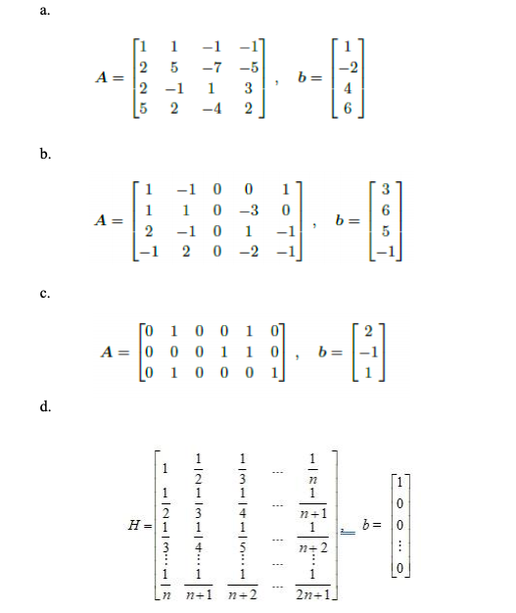

1. SPL berbentuk matriks *augmented*

Sebuah gambar berisi teks

Deskripsi dihasilkan secara otomatis

1. SPL berbentuk

Sebuah gambar berisi teks

Deskripsi dihasilkan secara otomatis

4. Studi Kasus: Interpolasi

Seperti yang kalian telah pelajari di Mata kuliah Pengantar Analisis Rangkaian, dalam

sebuah rangkaian listrik berlaku hukum-hukum arus Kirchoff menyatakan bahwa

jumlah aljabar dari semua arus yang memasuki suatu simpul (Gambar 4.4a) haruslah

nol:

Σ i = 0

Dalam hal ini, semua arus i yang memasuki simpul dianggap bertanda positif. Sedangkan hukum Ohm (Gambar 1) menyatakan bahwa arus i yang melalui suatu tahanan adalah :

iij =(𝑽𝒊−𝑽𝒋)/𝑹𝒊𝒋

yang dalam hal ini V adalah tegangan dan R adalah tahanan.

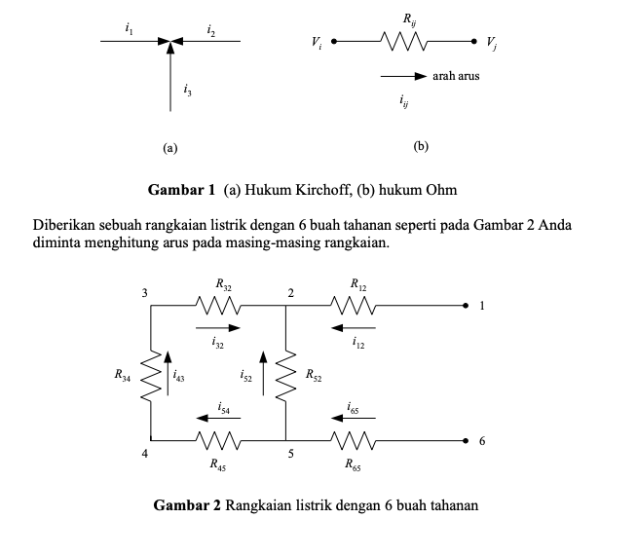

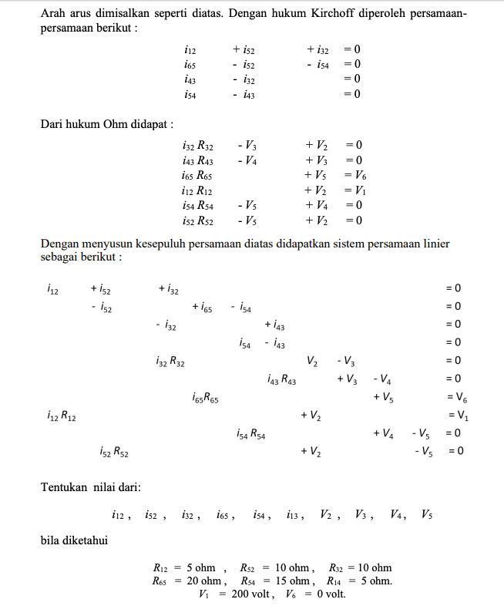

5. (Interpolasi) Gunakan tabel di bawah ini untuk mencari polinom interpolasi dari pasangan titik-titik yang terdapat dalam tabel. Program menerima masukan nilai x yang akan dicari nilai fungsi f(x).

Sebuah gambar berisi meja

Deskripsi dihasilkan secara otomatis

Sebuah gambar berisi meja

Deskripsi dihasilkan secara otomatis

7. Sederhanakan fungsi

**Sebuah gambar berisi teks

Deskripsi dihasilkan secara otomatis**

8. Diberikan sekumpulan data sesuai pada tabel berikut ini.

**Sebuah gambar berisi meja

Deskripsi dihasilkan secara otomatis**

Gunakan Normal Estimation Equation for Multiple Linear Regression untuk

mendapatkan regresi linear berganda dari data pada tabel di atas, kemudian estimasi nilai Nitrous Oxide apabila Humidity bernilai 50%, temperatur 76°F, dan tekanan udara sebesar 29.30.Dari data-data tersebut, apabila diterapkan Normal Estimation Equation for Multiple Linear Regression, maka diperoleh system persamaan linear sebagai berikut.

20b0 + 863.1b1 + 1530.4b2 + 587.84b3 = 19.42

863.1b0 + 54876.89b1 + 67000.09b2 + 25283.395b3 = 779.477

1530.4b0 + 67000.09b1 + 117912.32b2 + 44976.867b3 = 1483.437

587.84b0 + 25283.395b1 + 44976.867b2 + 17278.5086b3 = 571.1219

**BAB II**

**TEORI SINGKAT**

**BAB III**

**IMPLEMENTASI PROGRAM DALAM JAVA**

**BAB IV**

**EKSPERIMEN**

**BAB V**

**PENUTUP**

**5.1 Kesimpulan**

**5.2 Saran**

**5.3 Refleksi**

**REFERENSI**